《机器人保姆》系列（4本）
MY BABYSITTER IS A ROBOT

•是喜欢大卫· 所罗门斯《什么也看不见的旅馆》（THE NOTHING TO SEE HERE HOTEL）和《正常的孩子》（KID NORMAL）这两部作品的粉丝的理想选择
•插图精美，非常适合青年读者，有让你捧腹大笑的幽默，也有闹剧的喜剧色彩。
•是一部讲述家庭和团队协作的故事
•戴夫是《无头的15天》(FIFTEEN DAYS WITHOUT A HEAD), 《等待狂人》（WAITING FOR GONZO）和《查理· 梅里克系列》（the CHARLIE MERRICK series）的作者

第一部
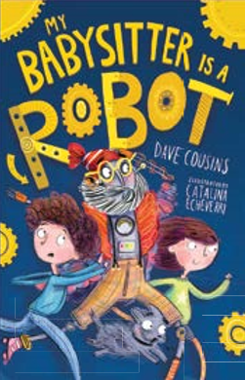
中文书名：《我的保姆是个机器人》
英文书名：My Babysitter is a Robot
作者：Dave Cousins and Catalina Echeverri
出版社：Stripes Publishing
代理公司：ANA
出版时间：2019年7月
代理地区：中国大陆、台湾
页 数：160页
审读资料：电子文稿
类 型：7-9岁少年文学

内容简介：

杰克和杰西的祖母为他们创造了一个新的保姆——一个叫罗宾的机器人。但是他总是令人很为难，因为他会让杰克和杰西做家庭作业。在一次泳池聚会上，他掉进了水里，结果功能出了问题，他们决定抓住这个机会除掉他。直到他们邪恶的邻居偷走了罗宾想据为己用，陪伴这对双胞胎兄弟的换成了一个无聊的人类保姆。他们才打消了除掉他的想法。他们把罗宾从伯顿先生的家里解救出来，并把他带回了自己的家。罗宾是属于他们的。

第二部
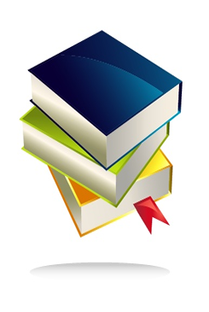
中文书名：《我的老师是机器人吗？》
英文书名：Is My Teacher a Robot?
作者：Dave Cousins and Catalina Echeverri
出版社：Stripes Publishing
代理公司：ANA
出版时间：2019年
代理地区：中国大陆、台湾
页 数：160页
审读资料：电子文稿
类 型：7-9岁少年文学

内容简介：

在上学的路上，罗宾发生了一场撞车事故，导致他失去了记忆。他现在认为他是学校新来的代课老师。他是学校科学竞赛的负责人，但他的实验却被伯顿先生搞砸了。伯顿先生一直在抄袭罗宾的设计，想制作他自己的机器人并赢得比赛。罗宾阻止了另一个机器人的运行，他们设法为他的机器人保密。

作者简介：

戴夫的短篇小说《泛光灯人》(THE FLOODLIGHT MAN)曾在BBC第五电台直播过，《无头的15天》（FIFTEEN DAYS WITHOUT A HEAD）的节选是2010年童书作家与插画家协会(SCBWI)《未被发现的声音选集》（Undiscovered Voices Anthology）的获奖故事之一。他是《查理·梅里克系列》(CHARLIE MERRICK series)小说和《等待狂人》(WAITING FOR GONZO)的作者。戴夫来自伯明翰，现在和他的妻子和家人住在赫特福德郡，在他的房间里，书和唱片随处可见。

谢谢您的阅读！
请将回馈信息发至：杨晓蕾（AlisaYang）
安德鲁﹒纳伯格联合国际有限公司北京代表处
北京市海淀区中关村大街甲59号中国人民大学文化大厦1705室, 邮编：100872
电话：010-82509406
传真：010-82504200
Email: Alisa@nurnberg.com.cn
网址：www.nurnberg.com.cn
微博：http://weibo.com/nurnberg
豆瓣小站：http://site.douban.com/110577/
微信订阅号：ANABJ2002

